实验三 循环结构程序设计
- 实验目的
- 熟悉用while，do…while和for语句实现循环的方法。
- 掌握在程序设计中用循环的方法实现各种算法（如穷举、迭代、递推等）。
- 掌握continue和break语言的用法。
- 掌握循环结构的嵌套
- 联系调试与修改程序
- 实验准备
- 复习while，do…while和for语句的特点和适用条件。
- 复习continue和break语言的区别。
- 实验步骤及内容
教材第5章习题3、8、10、11、16。
- 实验报告
- 源程序。
1.
#include <printf.h>

int main() {

// 成凯 201833050025

int p, r, n, m, temp;
scanf("%d,%d,", &n, &m);

if (n < m) {
temp = n;
n = m;
m = temp;
}

p = n * m;
while (m != 0) {
r = n % m;
n = m;
m = r;
}
printf("最大公约数: %d\n", n);
printf("最小公倍数: %d\n", p / n);

return 0;
}

2.
#include <printf.h>
#include <math.h>

int main() {

// 成凯 201833050025

int a, b, c;
for (int i = 100; i <= 999; i++) {
a = i / 100;
b = (i / 10) % 10;
c = i % 10;

if (pow(a, 3) + pow(b, 3) + pow(c, 3) == i) {
printf("%d\n", i);
}
}
}

3.
#include <stdio.h>

int main() {

// 成凯 201833050025

double a = 2, b = 1, sum = 0;
double temp;

for (int i = 0; i < 20; i++) {
sum += a / b;
temp = a;
a += b;
b = temp;
}

printf("前%d项之和为:sum=%.2f\n", COUNT, sum);
return 0;
}

4.
#include <stdio.h>

int main() {

// 成凯 201833050025
double totalH = 100.0;
double totalSum = 0.0;

for (int i = 0; i < 10; i++) {
totalSum += totalH;
totalH /= 2;
totalSum += totalH;
}
totalSum -= totalH;
printf("小球总共经历%.2f米, 第10次反弹%.2f米\n", totalSum, totalH);

return 0;
}

5.
#include <stdio.h>

int main() {

// 成凯 201833050025

for (int i = 0; i < 4; ++i) {
for (int j = 1; j <= 4 - i - 1; ++j) {
printf(" ");
}
for (int j = 0; j < 2 * i + 1; ++j) {
printf("*");
}
printf("\n");
}

for (int i = 0; i < 3; ++i) {
for (int j = 0; j < i + 1; ++j) {
printf(" ");
}
for (int j = 0; j < 7 - 2 * (i + 1); ++j) {
printf("*");
}
printf("\n");
}

return 0;
}

- 编译调试过程中出现的错误及修改情况，分析错误原因。
- 实验结果截屏。
1.
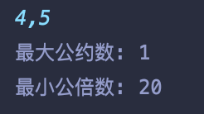
2.
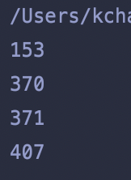
3.
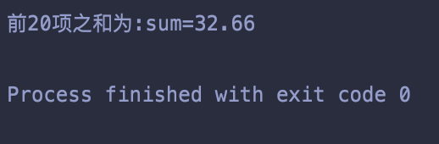
4.
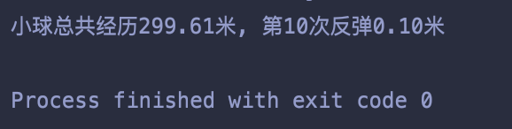
5.
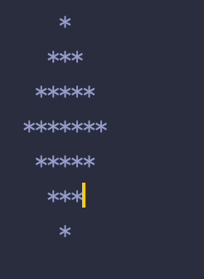

- 实验感受及体会。
学习了使用while，do…while和for语句实现循环来实现一些特定的功能。

